 |  | S
 | 
  TG/197/2
  ORIGINAL: Inglés
  FECHA: 2021-10-26
UNIÓN INTERNACIONAL PARA LA PROTECCIÓN DE LAS OBTENCIONES VEGETALES
 | Ginebra
  EUSTOMA
  Código(s) UPOV: EUSTO_GRA
  Eustoma exaltatum (L.) Salisb. ex G. Don subsp. russellianum (Hook.) Kartesz
  *
DIRECTRICES
PARA LA EJECUCIÓN DEL EXAMEN
DE LA DISTINCIÓN, LA HOMOGENEIDAD Y LA ESTABILIDAD

Nombres alternativos:*

Nombre botánico | Inglés | Francés | Alemán | Español
  Eustoma exaltatum (L.) Salisb. ex G. Don subsp. russellianum (Hook.) Kartesz, Bilamista grandiflora Raf., Eustoma grandiflorum (Raf.) Shinners, Eustoma russellianum (Hook.) G. Don, Lisianthius russellianus Hook.
  Eustoma, Lisianthus
  Eustoma, Lisianthus
  Eustoma, Lisianthus
  Eustoma, Lisiantus

La finalidad de estas directrices (“directrices de examen”) es elaborar los principios que figuran en la Introducción General (documento TG/1/3) y sus documentos TGP conexos, con objeto de que sirvan de orientación práctica y detallada para el examen armonizado de la distinción, homogeneidad y estabilidad (DHE) y en particular, para identificar los caracteres apropiados para el examen DHE y producir descripciones armonizadas de variedades.
DOCUMENTOS CONEXOS
Estas directrices de examen deberán leerse en conjunción con la Introducción General y sus documentos TGP conexos.

ÍNDICE | PÁGINA
1. | OBJETO DE ESTAS DIRECTRICES DE EXAMEN.............................................................................................. | 3
2. | MATERIAL NECESARIO....................................................................................................................................... | 3
3. | MÉTODO DE EXAMEN......................................................................................................................................... | 3
3.1 | Número De Ciclos De Cultivo.................................................................................................................... | 3
3.2 | Lugar De Ejecución De Los Ensayos........................................................................................................ | 3
3.3 | Condiciones Para Efectuar El Examen...................................................................................................... | 3
3.4 | Diseño De Los Ensayos............................................................................................................................. | 4
3.5 | Ensayos Adicionales.................................................................................................................................. | 4

4. | EVALUACIÓN DE LA DISTINCIÓN, LA HOMOGENEIDAD Y LA ESTABILIDAD................................................ | 4
4.1 | Distinción................................................................................................................................................... | 4
4.2 | Homogeneidad.......................................................................................................................................... | 5
4.3 | Estabilidad................................................................................................................................................. | 6

5. | MODO DE AGRUPAR LAS VARIEDADES Y ORGANIZACIÓN DE LOS ENSAYOS EN CULTIVO.................... | 6
6. | INTRODUCCIÓN A LA TABLA DE CARACTERES.............................................................................................. | 7
6.1 | Categorías De Caracteres......................................................................................................................... | 7
6.2 | Niveles De Expresión Y Notas Correspondientes..................................................................................... | 7
6.3 | Tipos De Expresión.................................................................................................................................... | 7
6.4 | Variedades Ejemplo................................................................................................................................... | 7
6.5 | Leyenda..................................................................................................................................................... | 8

7. | TABLE OF CHARACTERISTICS/TABLEAU DES CARACTÈRES/MERKMALSTABELLE/TABLA DE CARACTERES...................................................................................................................................................... | 9
8. | EXPLICACIONES DE LA TABLA DE CARACTERES.......................................................................................... | 19
8.1 | Explicaciones Relativas A Varios Caracteres............................................................................................ | 19
 | Explicaciones Relativas A Caracteres Individuales................................................................................... | 19
  8.2

9. | BIBLIOGRAFÍA...................................................................................................................................................... | 26
10. | CUESTIONARIO TÉCNICO.................................................................................................................................. | 27

1. | Objeto de estas directrices de examen
1.1
  Las presentes directrices de examen se aplican a todas las variedades de Eustoma exaltatum (L.) Salisb. ex G. Don subsp. russellianum (Hook.) Kartesz.
1.2
  En el documento TGP/13 “Orientaciones para nuevos tipos y especies” se proporcionan indicaciones acerca del uso de directrices de examen para híbridos con otras subespecies a los que no sean explícitamente aplicables las directrices de examen.

2. | Material necesario
2.1
  Las autoridades competentes deciden cuándo, dónde y en qué cantidad y calidad se deberá entregar el material vegetal necesario para la ejecución del examen de la variedad. Los solicitantes que presenten material procedente de un país distinto de aquel en el que se efectuará el examen, deberán asegurarse de que se han cumplido todas las formalidades aduaneras y fitosanitarias.
2.2
  El material se entregará en forma de plantas o semillas.
2.3
  La cantidad mínima de material vegetal que ha de entregar el solicitante deberá ser de:
variedades de multiplicación vegetativa: 20 plantas
variedades propagadas mediante semillas: una cantidad de semillas suficiente para producir 40 plantas.

 | Tratándose de variedades propagadas mediante semillas, las semillas deberán satisfacer, por lo menos, los requisitos mínimos de germinación, pureza analítica y de la especie, sanidad y contenido de humedad que especifiquen las autoridades competentes. Cuando la semilla deba almacenarse, la capacidad de germinación deberá ser lo más elevada posible y deberá ser especificada por el solicitante.
2.4
  El material vegetal proporcionado deberá presentar una apariencia saludable y no carecer de vigor ni estar afectado por enfermedades o plagas importantes.
2.5
  El material vegetal deberá estar exento de todo tratamiento que afecte la expresión de los caracteres de la variedad, salvo autorización en contrario o solicitud expresa de las autoridades competentes. Si ha sido tratado, se deberá indicar en detalle el tratamiento aplicado.

3. | Método de examen
3.1 | Número de ciclos de cultivo
 | La duración mínima de los ensayos deberá ser normalmente de un único ciclo de cultivo.
  3.1.1
 | Se podrá concluir el examen de una variedad cuando la autoridad competente pueda determinar con certeza su resultado.
  3.1.2
3.2 | Lugar de ejecución de los ensayos
 | Normalmente los ensayos deberán efectuarse en un sólo lugar. En el documento TGP/9 “Examen de la distinción” se ofrece orientación respecto a los ensayos realizados en más de un lugar.
3.3 | Condiciones para efectuar el examen
 | Se deberán efectuar los ensayos en condiciones que aseguren un desarrollo satisfactorio para la expresión de los caracteres pertinentes de la variedad y para la ejecución del examen.
  3.3.1
 | Ya que la luz del día es variable, las valoraciones del color establecidas frente a una carta de colores deberán realizarse en una habitación apropiada utilizando luz artificial, o a mediodía en una habitación sin luz solar directa. La distribución espectral de la fuente luminosa que constituye la luz artificial deberá estar en conformidad con la Norma CIE de Luz Preferida D 6500 y debe ajustarse a los límites de tolerancia establecidos por la Norma Británica (British Standard) 950, Parte I. Estas valoraciones se deberán efectuar con la planta colocada sobre un fondo blanco. La carta de colores y la versión de la carta de colores utilizada deberán indicarse en la descripción de la variedad.
  3.3.2
3.4 | Diseño de los ensayos
  3.4.1
  En el caso de las variedades de multiplicación vegetativa, cada ensayo deberá tener por finalidad la obtención de al menos 20 plantas.
  3.4.2
  En el caso de las variedades propagadas mediante semillas, cada ensayo deberá tener por finalidad la obtención de al menos 40 plantas.

  3.4.3
  Los ensayos deberán concebirse de tal manera que se permita la extracción de plantas o partes de plantas para efectuar medidas y conteos, sin perjudicar las observaciones ulteriores que deberán efectuarse hasta el final del ciclo de cultivo
3.5 | Ensayos adicionales
 | Se podrán efectuar ensayos adicionales para estudiar caracteres pertinentes.

4. | Evaluación de la distinción, la homogeneidad y la estabilidad
4.1 | Distinción
4.1.1 | Recomendaciones generales
 | Es de particular importancia para los usuarios de estas directrices de examen consultar la Introducción General antes de tomar decisiones relativas a la distinción. Sin embargo, a continuación se citan una serie de aspectos que han de tenerse en cuenta en las directrices de examen.
4.1.2 | Diferencias consistentes
 | Las diferencias observadas entre variedades pueden ser tan evidentes que no sea necesario más de un ciclo de cultivo. Asimismo, en algunas circunstancias, la influencia del medio ambiente no reviste la importancia suficiente como para requerir más de un único ciclo de cultivo con el fin de garantizar que las diferencias observadas entre variedades son suficientemente consistentes. Una manera de garantizar que una diferencia en un carácter, observada en un ensayo en cultivo, sea lo suficientemente consistente es examinar el carácter en al menos dos ciclos de cultivo independientes.
4.1.3 | Diferencias claras
 | Determinar si una diferencia entre dos variedades es clara depende de muchos factores y, para ello se tendría que considerar, en particular, el tipo de expresión del carácter que se esté examinando, es decir, si éste se expresa de manera cualitativa, cuantitativa o pseudocualitativa. Por consiguiente, es importante que los usuarios de estas directrices de examen estén familiarizados con las recomendaciones contenidas en la Introducción General antes de tomar decisiones relativas a la distinción.
4.1.4
  Número de plantas o partes de plantas que se ha de examinar
En el caso de las variedades de multiplicación vegetativa, salvo indicación en contrario, a los efectos de la distinción, todas las observaciones de plantas individuales deberán efectuarse en 10 plantas o partes de cada una de las 10 plantas y cualquier otra observación se efectuará en todas las plantas del ensayo, sin tener en cuenta las plantas fuera de tipo.

En el caso de las variedades propagadas mediante semillas, salvo indicación en contrario, a los efectos de la distinción, todas las observaciones de plantas individuales deberán efectuarse en 20 plantas o partes de cada una de las 20 plantas y cualquier otra observación se efectuará en todas las plantas del ensayo, sin tener en cuenta las plantas fuera de tipo.

4.1.5 | Método de observación
 | El método recomendado para observar los caracteres a los fines del examen de la distinción se indica en la tabla de caracteres mediante la siguiente clave (véase el documento TGP/9 “Examen de la distinción”, sección 4 “Observación de los caracteres”):
MG: medición única de un grupo de varias plantas o partes de plantas
MS: medición de varias plantas o partes de plantas individuales
VG: evaluación visual mediante una única observación de un grupo de varias plantas o partes de plantas
VS: evaluación visual mediante la observación de varias plantas o partes de plantas individuales

 | Tipo de observación visual (V) o medición (M)
 | La observación “visual” (V) es una observación basada en la opinión del experto. A los fines del presente documento, por observación “visual” se entienden las observaciones sensoriales de los expertos y, por lo tanto, también incluye el olfato, el gusto y el tacto. La observación visual comprende además las observaciones en las que el experto utiliza referencias (por ejemplo, diagramas, variedades ejemplo, comparación por pares) o gráficos no lineales (por ejemplo, cartas de colores). La medición (M) es una observación objetiva que se realiza frente a una escala lineal calibrada, por ejemplo, utilizando una regla, una báscula, un colorímetro, fechas, recuentos, etc.
  Tipo de registro(s): un grupo de plantas (G) o plantas individuales (S)
  A los fines de la distinción, las observaciones pueden registrarse mediante una observación global de un grupo de plantas o partes de plantas (G) o mediante observaciones de varias plantas o partes de plantas individuales (S). En la mayoría de los casos, la observación del tipo “G” proporciona un único registro por variedad y no es posible ni necesario aplicar métodos estadísticos en un análisis planta por planta para la evaluación de la distinción.
 | Para los casos en que en la tabla de caracteres se indica más de un método de observación de los caracteres (p. ej. VG/MG), en la Sección 4.2 del documento TGP/9 se ofrece orientación sobre la elección de un método apropiado.
4.2 | Homogeneidad
4.2.1 | Es particularmente importante que los usuarios de estas directrices de examen consulten la Introducción General antes de tomar decisiones relativas a la homogeneidad. Sin embargo, a continuación se citan una serie de aspectos que han de tenerse en cuenta en las directrices de examen.
4.2.2
  Las presentes directrices de examen han sido desarrolladas para el examen de variedades de multiplicación vegetativa y de variedades propagadas mediante semillas. En el caso de variedades con otros tipos de reproducción o multiplicación, deberán seguirse las recomendaciones que figuran en la Introducción General y en la sección 4.5 “Examen de la homogeneidad” del documento TGP/13 “Orientaciones para nuevos tipos y especies”.
 | La evaluación de la homogeneidad en las variedades alógamas se realizará de conformidad con las recomendaciones que figuran en la Introducción General.
  4.2.3
4.2.4 | La evaluación de la homogeneidad en las variedades híbridas depende del tipo de híbrido y se realizará de conformidad con las recomendaciones que figuran en la Introducción General.
4.2.5
  Para la evaluación de la homogeneidad de las variedades de multiplicación vegetativa y de las variedades autógamas, deberá aplicarse una población estándar del 1% y una probabilidad de aceptación del 95%, como mínimo. En el caso de un tamaño de muestra de 20 plantas, se permitirá 1 planta fuera de tipo. En el caso de variedades autógamas, de un tamaño de muestra de 40 plantas, se permitirán 2 plantas fuera de tipo.

4.3 | Estabilidad
4.3.1 | En la práctica no es frecuente que se conduzcan exámenes de la estabilidad que brinden resultados tan fiables como los obtenidos en el examen de la distinción y la homogeneidad. No obstante, la experiencia ha demostrado que en muchos tipos de variedades, cuando una variedad haya demostrado ser homogénea, también podrá considerarse estable.
4.3.2 | Cuando corresponda, o en caso de duda, la estabilidad podrá evaluarse adicionalmente, examinando un nuevo lote de semillas o plantas, para asegurarse de que presenta los mismos caracteres que el material suministrado inicialmente.

5. | Modo de agrupar las variedades y organización de los ensayos en cultivo
5.1 | Los caracteres de agrupamiento contribuyen a seleccionar las variedades notoriamente conocidas que se han de cultivar en el ensayo con las variedades candidatas y a la manera en que estas variedades se dividen en grupos para facilitar la evaluación de la distinción.
5.2 | Los caracteres de agrupamiento son aquellos en los que los niveles de expresión documentados, aun cuando hayan sido registrados en distintos lugares, pueden utilizarse, individualmente o en combinación con otros caracteres similares: a) para seleccionar las variedades notoriamente conocidas que puedan ser excluidas del ensayo en cultivo utilizado para el examen de la distinción; y b) para organizar el ensayo en cultivo de manera tal que variedades similares queden agrupadas conjuntamente.
5.3 | Se ha acordado la utilidad de los siguientes caracteres de agrupamiento:
  (a)
  Planta: altura (caràcter 1)
  (b)
  Flor: tipo (caràcter 14)
  (c)
  Flor: anchura (caràcter 18)
  (d)
  Pétalo: color principal de la cara interna (caràcter 27) con los siguientes grupos:
  Gr. 1: blanco
  Gr. 2: verde claro
  Gr. 3: amarillo
  Gr. 4: naranja
  Gr. 5: rosa
  Gr. 6: rojo
  Gr. 7: púrpura
  Gr. 8: púrpura azulado
  (e)
  Pétalo: color secundario de la cara interna (caràcter 28) con los siguientes grupos:
  Gr. 1: ninguno
  Gr. 2: blanco
  Gr. 3: verde claro
  Gr. 4: amarillo
  Gr. 5: naranja
  Gr. 6: rosa
  Gr. 7: rojo
  Gr. 8: púrpura
  Gr. 9: púrpura azulado
  (f)
  Pétalo: distribución del color secundario de la cara interna (caràcter 29)
  (g)
  Pétalo: color de la base de la cara interna (caràcter 31)

5.4 | En la Introducción General y en el documento TGP/9 “Examen de la distinción” se dan orientaciones sobre el uso de los caracteres de agrupamiento en el proceso de examen de la distinción.

6. | Introducción a la tabla de caracteres
6.1 | Categorías de caracteres
6.1.1 | Caracteres estándar de las directrices de examen
 | Los caracteres estándar de las directrices de examen son aquellos que han sido aprobados por la UPOV para el examen DHE y de los cuales los Miembros de la Unión pueden elegir los que convengan para determinadas circunstancias.
6.1.2 | Caracteres con asterisco
 | Los caracteres con asterisco (señalados con *) son los caracteres incluidos en las directrices de examen que son importantes para la armonización internacional de las descripciones de variedades y que deberán utilizarse siempre en el examen DHE e incluirse en la descripción de la variedad por todos los Miembros de la Unión, excepto cuando el nivel de expresión de un carácter precedente o las condiciones medioambientales de la región lo imposibiliten.
6.2 | Niveles de expresión y notas correspondientes
6.2.1 | Se atribuyen a cada carácter niveles de expresión con el fin de definir el carácter y armonizar las descripciones. A cada nivel de expresión corresponde una nota numérica para facilitar el registro de los datos y la elaboración y el intercambio de la descripción.
6.2.2 | Todos los niveles pertinentes de expresión se presentan en el carácter.
6.2.3 | Explicaciones más exhaustivas relativas a la presentación de los niveles de expresión y de las notas figuran en el documento TGP/7 “Elaboración de las directrices de examen.
6.3 | Tipos de expresión
 | En la Introducción General figura una explicación de los tipos de expresión de los caracteres (cualitativo, cuantitativo y pseudocualitativo).
6.4 | Variedades ejemplo
 | En caso necesario, se proporcionan variedades ejemplo con el fin de aclarar los niveles de expresión de un carácter.

6.5 | Leyenda
 |  | English |  | français |  | deutsch | español | Example Varieties  Exemples  Beispielssorten  Variedades ejemplo | Note/  Nota
  1
  2
  3
  4
  5
  6
  7
  Name of characteristics in English
  Nom du caractère en français
  Name des Merkmals auf Deutsch
  Nombre del carácter en español
  states of expression
  types d’expression
  Ausprägungsstufen
  tipos de expresión

1 | Número de carácter
2 | (*) | Carácter con asterisco | – véase el Capítulo 6.1.2
3 | Tipo de expresión
 | QL | Carácter cualitativo | – véase el Capítulo 6.3
 | QN | Carácter cuantitativo | – véase el Capítulo 6.3
 | PQ | Carácter pseudocualitativo | – véase el Capítulo 6.3
4 | Método de observación (y tipo de parcela, si aplicable)
 | MG, MS, VG, VS |  | – véase el Capítulo 4.1.5
5
  (+)
  Véanse las explicaciones de la tabla de caracteres en el Capítulo 8.2
6
  (a)-(c)
  Véanse las explicaciones de la tabla de caracteres en el Capítulo 8.1
7
  No aplicable

7. | Table of Characteristics/Tableau des caractères/Merkmalstabelle/Tabla de caracteres

 |  | English |  | français |  | deutsch | español | Example Varieties  Exemples  Beispielssorten  Variedades ejemplo | Note/  Nota
1. | (*) | QN | MS/VG | (+)
  Plant: height
  Plante : hauteur
  Pflanze: Höhe
  Planta: altura
 |  | very short |  | très courte |  | sehr niedrig | muy baja |  | 1
 |  | very short to short |  | très courte à courte |  | sehr niedrig bis niedrig | muy baja a baja |  | 2
 |  | short |  | courte |  | niedrig | baja | Sase LIS02 | 3
 |  | short to medium |  | courte à moyenne |  | niedrig bis mittel | baja a media |  | 4
 |  | medium |  | moyenne |  | mittel | media | Momo Sen | 5
 |  | medium to tall |  | moyenne à haute |  | mittel bis hoch | media a alta |  | 6
 |  | tall |  | haute |  | hoch | alta | Mio Peach Chuchu | 7
 |  | tall to very tall |  | haute à très haute |  | hoch bis sehr hoch | alta a muy alta |  | 8
 |  | very tall |  | très haute |  | sehr hoch | muy alta |  | 9
2. |  | QN | MS/VG | (+)
  Plant: number of primary branches
  Plante : nombre de branches primaires
  Pflanze: Anzahl Hauptseitenzweige
  Planta: número de ramas primarias
 |  | very few |  | très petit |  | sehr gering | muy bajo |  | 1
 |  | very few to few |  | très petit à petit |  | sehr gering bis gering | muy bajo a bajo |  | 2
 |  | few |  | petit |  | gering | bajo | Shonai Cross Pink | 3
 |  | few to medium |  | petit à moyen |  | gering bis mittel | bajo a medio |  | 4
 |  | medium |  | moyen |  | mittel | medio | Exe Pink | 5
 |  | medium to many |  | moyen à grand |  | mittel bis hoch | medio a alto |  | 6
 |  | many |  | grand |  | hoch | alto | Illumypink | 7
 |  | many to very many |  | grand à très grand |  | hoch bis sehr hoch | alto a muy alto |  | 8
 |  | very many |  | très grand |  | sehr hoch | muy alto |  | 9
3. |  | PQ | VG | (+)
  Plant: position of primary branches
  Plante : position des branches primaires
  Pflanze: Position der Hauptseitenzweige
  Planta: posición de las ramas primarias
 |  | upper part only |  | partie supérieure seulement |  | nur oberer Teil | solo en la parte superior | Saga T2go | 1
 |  | upper and middle part |  | partie supérieure et médiane |  | oberer und mittlerer Teil | en la parte superior y en la central | Lilac Pink Thumb | 2
 |  | throughout |  | partout |  | überall | en la totalidad | Cherrybee | 3
4. |  | QN | MS/VG
  Stem: number of nodes
  Tige : nombre de nœuds
  Stängel: Anzahl Knoten
  Tallo: número de nudos
 |  | very few |  | très petit |  | sehr gering | muy bajo |  | 1
 |  | very few to few |  | très petit à petit |  | sehr gering bis gering | muy bajo a bajo |  | 2
 |  | few |  | petit |  | gering | bajo | Cherrybee 3go | 3
 |  | few to medium |  | petit à moyen |  | gering bis mittel | bajo a medio |  | 4
 |  | medium |  | moyen |  | mittel | medio | Momo Sen | 5
 |  | medium to many |  | moyen à grand |  | mittel bis hoch | medio a alto |  | 6
 |  | many |  | grand |  | hoch | alto | Shonai Cross White | 7
 |  | many to very many |  | grand à très grand |  | hoch bis sehr hoch | alto a muy alto |  | 8
 |  | very many |  | très grand |  | sehr hoch | muy alto |  | 9
5. | (*) | QN | MS/VG | (+) | (a)
  Leaf: length
  Feuille : longueur
  Blatt: Länge
  Hoja: longitud
 |  | very short |  | très courte |  | sehr kurz | muy corta |  | 1
 |  | very short to short |  | très courte à courte |  | sehr kurz bis kurz | muy corta a corta |  | 2
 |  | short |  | courte |  | kurz | corta | Diamond | 3
 |  | short to medium |  | courte à moyenne |  | kurz bis mittel | corta a media |  | 4
 |  | medium |  | moyenne |  | mittel | media | Momo Sen | 5
 |  | medium to long |  | moyenne à longue |  | mittel bis lang | media a larga |  | 6
 |  | long |  | longue |  | lang | larga | Sase LIS02 | 7
 |  | long to very long |  | longue à très longue |  | lang bis sehr lang | larga a muy larga |  | 8
 |  | very long |  | très longue |  | sehr lang | muy larga |  | 9
6. | (*) | QN | MS/VG | (+) | (a)
  Leaf: width
  Feuille : largeur
  Blatt: Breite
  Hoja: anchura
 |  | very narrow |  | très étroite |  | sehr schmal | muy estrecha |  | 1
 |  | very narrow to narrow |  | très étroite à étroite |  | sehr schmal bis schmal | muy estrecha a estrecha |  | 2
 |  | narrow |  | étroite |  | schmal | estrecha | Cherrybee 3go | 3
 |  | narrow to medium |  | étroite à moyenne |  | schmal bis mittel | estrecha a media |  | 4
 |  | medium |  | moyenne |  | mittel | media | Momo Sen | 5
 |  | medium to broad |  | moyenne à large |  | mittel bis breit | media a ancha |  | 6
 |  | broad |  | large |  | breit | ancha | Komachi White Dress | 7
 |  | broad to very broad |  | large à très large |  | breit bis sehr breit | ancha a muy ancha |  | 8
 |  | very broad |  | très large |  | sehr breit | muy ancha |  | 9
7. | (*) | QN | MS/VG | (+) | (a)
  Leaf: ratio length/width
  Feuille : rapport longueur/largeur
  Blatt: Verhältnis Länge/Breite
  Hoja: relación longitud/anchura
 |  | very low |  | très bas |  | sehr klein | muy baja |  | 1
 |  | very low to low |  | très bas à bas |  | sehr klein bis klein | muy baja a baja |  | 2
 |  | low |  | bas |  | klein | baja | Komachi White Dress | 3
 |  | low to medium |  | bas à moyen |  | klein bis mittel | baja a media |  | 4
 |  | medium |  | moyen |  | mittel | media | Momo Sen | 5
 |  | medium to high |  | moyen à élevé |  | mittel bis groß | media a alta |  | 6
 |  | high |  | élevé |  | groß | alta | Shonai Cross White | 7
 |  | high to very high |  | élevé à très élevé |  | groß bis sehr groß | alta a muy alta |  | 8
 |  | very high |  | très élevé |  | sehr groß | muy alta |  | 9
8. | (*) | QN | VG | (+) | (a)
  Leaf: glaucosity
  Feuille : glaucescence
  Blatt: Bereifung
  Hoja: glauescencia
 |  | absent or weak |  | nulle ou faible |  | fehlend oder gering | ausente o débil | Cherrybee | 1
 |  | medium |  | moyenne |  | mittel | media | Komachi Green Dress | 2
 |  | strong |  | forte |  | stark | fuerte | Momo Sen | 3
9. | (*) | QN | VG | (+) | (a)
  Leaf: intensity of green color
  Feuille : intensité de la couleur verte
  Blatt: Intensität der Grünfärbung
  Hoja: intensidad del color verde
 |  | light |  | claire |  | hell | clara | Saga T2go | 1
 |  | medium |  | moyenne |  | mittel | media | Momo Sen | 2
 |  | dark |  | foncée |  | dunkel | oscura | Lilac Pink Thumb | 3
10. |  | QN | MS/VG | (+)
  Pedicel: length
  Pédicelle : longueur
  Blütenstiel: Länge
  Pedicelo: longitud
 |  | very short |  | très courte |  | sehr kurz | muy corta |  | 1
 |  | very short to short |  | très courte à courte |  | sehr kurz bis kurz | muy corta a corta |  | 2
 |  | short |  | courte |  | kurz | corta | Lilac Pink Thumb | 3
 |  | short to medium |  | courte à moyenne |  | kurz bis mittel | corta a medio |  | 4
 |  | medium |  | moyenne |  | mittel | medio | Momo Sen | 5
 |  | medium to long |  | moyenne à longue |  | mittel bis lang | medio a larga |  | 6
 |  | long |  | longue |  | lang | larga | Diamond | 7
 |  | long to very long |  | longue à très longue |  | lang bis sehr lang | larga a muy larga |  | 8
 |  | very long |  | très longue |  | sehr lang | muy larga |  | 9
11. |  | QN | MS/VG | (+)
  Calyx: length
  Calice : longueur
  Kelch: Länge
  Cáliz: longitud
 |  | very short |  | très courte |  | sehr kurz | muy corta |  | 1
 |  | very short to short |  | très courte à courte |  | sehr kurz bis kurz | muy corta a corta |  | 2
 |  | short |  | courte |  | kurz | corta | Cherrybee | 3
 |  | short to medium |  | courte à moyenne |  | kurz bis mittel | corta a medio |  | 4
 |  | medium |  | moyenne |  | mittel | medio | Momo Sen | 5
 |  | medium to long |  | moyenne à longue |  | mittel bis lang | medio a larga |  | 6
 |  | long |  | longue |  | lang | larga | Asamiyae | 7
 |  | long to very long |  | longue à très longue |  | lang bis sehr lang | larga a muy larga |  | 8
 |  | very long |  | très longue |  | sehr lang | muy larga |  | 9
12. |  | QN | VG
  Calyx: anthocyanin coloration
  Calice : pigmentation anthocyanique
  Kelch: Anthocyanfärbung
  Cáliz: pigmentación antociánica
 |  | absent or weak |  | nulle ou faible |  | fehlend oder gering | ausente o débil | Light Blue Thumb | 1
 |  | medium |  | moyenne |  | mittel | media |  | 2
 |  | strong |  | forte |  | stark | fuerte | Cherrybee | 3
13. |  | QN | MS/VG
  Flower: number
  Fleur : nombre
  Blüte: Anzahl
  Flor: número
 |  | very few |  | très petit |  | sehr gering | muy bajo |  | 1
 |  | very few to few |  | très petit à petit |  | sehr gering bis gering | muy bajo a bajo |  | 2
 |  | few |  | petit |  | gering | bajo | Kirara Apricot 2 | 3
 |  | few to medium |  | petit à moyen |  | gering bis mittel | bajo a medio |  | 4
 |  | medium |  | moyen |  | mittel | medio | Momo Sen | 5
 |  | medium to many |  | moyen à grand |  | mittel bis hoch | medio a alto |  | 6
 |  | many |  | grand |  | hoch | alto | Mahoroba Peach | 7
 |  | many to very many |  | grand à très grand |  | hoch bis sehr hoch | alto a muy alto |  | 8
 |  | very many |  | très grand |  | sehr hoch | muy alto |  | 9
14. | (*) | QL | VG | (+)
  Flower: type
  Fleur : type
  Blüte: Typ
  Flor: tipo
 |  | single |  | simple |  | einfach | simple | Momo Sen | 1
 |  | double |  | double |  | gefüllt | doble | Piccorosa Pink Picotee | 2
15. | (*) | QN | MS/VG
  Only varieties with Flower: type: double: Flower: number of petals
  Seulement les variétés à Fleur : type : double : Fleur : nombre de pétales
  Nur Sorten mit Blüte: Typ: gefüllt: Blüte: Anzahl Blütenblätter
  Solo variedades con flor: tipo: doble: Flor: número de pétalos
 |  | very few |  | très petit |  | sehr gering | muy bajo |  | 1
 |  | very few to few |  | très petit à petit |  | sehr gering bis gering | muy bajo a bajo |  | 2
 |  | few |  | petit |  | gering | bajo | Komachi Green Dress | 3
 |  | few to medium |  | petit à moyen |  | gering bis mittel | bajo a medio |  | 4
 |  | medium |  | moyen |  | mittel | medio | Diamond | 5
 |  | medium to many |  | moyen à grand |  | mittel bis hoch | medio a alto |  | 6
 |  | many |  | grand |  | hoch | alto | Lination Pink Picotee | 7
 |  | many to very many |  | grand à très grand |  | hoch bis sehr hoch | alto a muy alto |  | 8
 |  | very many |  | très grand |  | sehr hoch | muy alto |  | 9
16. |  | PQ | VG | (+)
  Flower: shape
  Fleur : forme
  Blüte: Form
  Flor: forma
 |  | circular |  | circulaire |  | kreisförmig | circular | Chigusa | 1
 |  | pentagon |  | pentagone |  | fünfeckig | pentagonal | Azumanoshirabe | 2
 |  | star-shaped |  | étoile |  | sternförmig | estrellada | Shonai Cross White | 3
17. |  | QN | MS/VG | (+)
  Flower: height
  Fleur : hauteur
  Blüte: Höhe
  Flor: altura
 |  | very short |  | très courte |  | sehr niedrig | muy baja |  | 1
 |  | very short to short |  | très courte à courte |  | sehr niedrig bis niedrig | muy baja a baja |  | 2
 |  | short |  | courte |  | niedrig | baja | Chigusa | 3
 |  | short to medium |  | courte à moyenne |  | niedrig bis mittel | baja a media |  | 4
 |  | medium |  | moyenne |  | mittel | media | Momo Sen | 5
 |  | medium to tall |  | moyenne à haute |  | mittel bis hoch | media a alta |  | 6
 |  | tall |  | haute |  | hoch | alta |  | 7
 |  | tall to very tall |  | haute à très haute |  | hoch bis sehr hoch | alta a muy alta |  | 8
 |  | very tall |  | très haute |  | sehr hoch | muy alta |  | 9
18. | (*) | QN | MS/VG | (+)
  Flower: width
  Fleur : largeur
  Blüte: Breite
  Flor: anchura
 |  | very narrow |  | très étroite |  | sehr schmal | muy estrecha |  | 1
 |  | very narrow to narrow |  | très étroite à étroite |  | sehr schmal bis schmal | muy estrecha a estrecha |  | 2
 |  | narrow |  | étroite |  | schmal | estrecha | Chigusa | 3
 |  | narrow to medium |  | étroite à moyenne |  | schmal bis mittel | estrecha a media |  | 4
 |  | medium |  | moyenne |  | mittel | media | Momo Sen | 5
 |  | medium to broad |  | moyenne à large |  | mittel bis breit | media a ancha |  | 6
 |  | broad |  | large |  | breit | ancha | Rainbow White | 7
 |  | broad to very broad |  | large à très large |  | breit bis sehr breit | ancha a muy ancha |  | 8
 |  | very broad |  | très large |  | sehr breit | muy ancha |  | 9
19. |  | QN | MS/VG | (+)
  Flower: ratio height/width
  Fleur : rapport hauteur/largeur
  Blüte: Verhältnis Höhe/Breite
  Flor: relación altura/anchura
 |  | very low |  | très bas |  | sehr klein | muy baja |  | 1
 |  | very low to low |  | très bas à bas |  | sehr klein bis klein | muy baja a baja |  | 2
 |  | low |  | bas |  | klein | baja | Mahoroba Peach | 3
 |  | low to medium |  | bas à moyen |  | klein bis mittel | baja a media |  | 4
 |  | medium |  | moyen |  | mittel | media | Momo Sen | 5
 |  | medium to high |  | moyen à élevé |  | mittel bis groß | media a alta |  | 6
 |  | high |  | élevé |  | groß | alta | Shonai Cross White | 7
 |  | high to very high |  | élevé à très élevé |  | groß bis sehr groß | alta a muy alta |  | 8
 |  | very high |  | très élevé |  | sehr groß | muy alta |  | 9
20. | (*) | QN | MS/VG | (+) | (b)
  Petal: length
  Pétale : longueur
  Blütenblatt: Länge
  Pétalo: longitud
 |  | very short |  | très courte |  | sehr kurz | muy corta |  | 1
 |  | very short to short |  | très courte à courte |  | sehr kurz bis kurz | muy corta a corta |  | 2
 |  | short |  | courte |  | kurz | corta | Komachi White Dress | 3
 |  | short to medium |  | courte à moyenne |  | kurz bis mittel | corta a medio |  | 4
 |  | medium |  | moyenne |  | mittel | medio | Momo Sen | 5
 |  | medium to long |  | moyenne à longue |  | mittel bis lang | medio a larga |  | 6
 |  | long |  | longue |  | lang | larga | Suibijin | 7
 |  | long to very long |  | longue à très longue |  | lang bis sehr lang | larga a muy larga |  | 8
 |  | very long |  | très longue |  | sehr lang | muy larga |  | 9
21. | (*) | QN | MS/VG | (+) | (b)
  Petal: width
  Pétale : largeur
  Blütenblatt: Breite
  Pétalo: anchura
 |  | very narrow |  | très étroite |  | sehr schmal | muy estrecha |  | 1
 |  | very narrow to narrow |  | très étroite à étroite |  | sehr schmal bis schmal | muy estrecha a estrecha |  | 2
 |  | narrow |  | étroite |  | schmal | estrecha | Shonai Cross White | 3
 |  | narrow to medium |  | étroite à moyenne |  | schmal bis mittel | estrecha a media |  | 4
 |  | medium |  | moyenne |  | mittel | media | Momo Sen | 5
 |  | medium to broad |  | moyenne à large |  | mittel bis breit | media a ancha |  | 6
 |  | broad |  | large |  | breit | ancha | Suibijin | 7
 |  | broad to very broad |  | large à très large |  | breit bis sehr breit | ancha a muy ancha |  | 8
 |  | very broad |  | très large |  | sehr breit | muy ancha |  | 9
22. |  | PQ | VG | (+) | (b)
  Petal: shape
  Pétale : forme
  Blütenblatt: Form
  Pétalo: forma
 |  | elliptic |  | elliptique |  | elliptisch | elíptica | Shonai Cross Pink | 1
 |  | oblanceolate |  | oblancéolée |  | verkehrt lanzettlich | oblanceolada | Bouquet White | 2
 |  | obovate |  | obovale |  | verkehrt eiförmig | oboval | Momo Sen | 3
23. | (*) | PQ | VG | (+) | (b)
  Petal: shape of apex
  Pétale : forme de l’apex
  Blütenblatt: Form des Apex
  Pétalo: forma del ápice
 |  | acuminate |  | acuminée |  | zugespitzt | acuminada | Lination Pink Picotee | 1
 |  | obtuse |  | obtuse |  | stumpf | obtusa |  | 2
 |  | rounded |  | arrondie |  | abgerundet | redondeada | Momo Sen | 3
 |  | flat |  | plate |  | flach | plana | Komachi Green Dress | 4
 |  | retuse |  | rétuse |  | eingedrückt | retusa | Piccorosa Pink Picotee | 5
24. |  | QN | VG | (+) | (b)
  Petal: recurving of margin
  Pétale : recourbure du bord
  Blütenblatt: Zurückbiegung des Randes
  Pétalo: recurvado del borde
 |  | absent or very weak |  | nulle ou très faible |  | fehlend oder sehr gering | ausente o muy débil | Tokyo E1go | 1
 |  | weak |  | faible |  | gering | débil | Cute Green | 2
 |  | medium |  | moyenne |  | mittel | medio | Light Blue Thumb | 3
 |  | strong |  | forte |  | stark | fuerte | Momo Sen | 4
 |  | very strong |  | très forte |  | sehr stark | muy fuerte | Petit Snow | 5
25. | (*) | QN | VG | (+) | (b)
  Petal: undulation of margin
  Pétale : ondulation du bord
  Blütenblatt: Randwellung
  Pétalo: ondulación del borde
 |  | very weak |  | très faible |  | sehr gering | muy débil |  | 1
 |  | very weak to weak |  | très faible à faible |  | sehr gering bis gering | muy débil a débil |  | 2
 |  | weak |  | faible |  | gering | débil | Momo Sen | 3
 |  | weak to medium |  | faible à moyenne |  | gering bis mittel | débil a media |  | 4
 |  | medium |  | moyenne |  | mittel | media | Mio Peach Chuchu | 5
 |  | medium to strong |  | moyenne à forte |  | mittel bis stark | media a fuerte |  | 6
 |  | strong |  | forte |  | stark | fuerte | Mahoroba Peach | 7
 |  | strong to very strong |  | forte à très forte |  | stark bis sehr stark | fuerte a muy fuerte |  | 8
 |  | very strong |  | très forte |  | sehr stark | muy fuerte |  | 9
26. | (*) | QN | VG | (+) | (b)
  Petal: depth of incisions of margin
  Pétale : profondeur des incisions du bord
  Blütenblatt: Tiefe der Randeinschnitte
  Pétalo: profundidad de las incisiones del borde
 |  | absent or very shallow |  | absente ou très peu profonde |  | fehlend oder sehr flach | ausente o muy poco profunda | Momo Sen | 1
 |  | shallow |  | peu profonde |  | flach | poco profunda |  | 2
 |  | medium |  | moyenne |  | mittel | media | Mio Peach Chuchu | 3
 |  | deep |  | profonde |  | tief | profunda |  | 4
 |  | very deep |  | très profonde |  | sehr tief | muy profunda | Sase LIS02 | 5
27. | (*) | PQ | VG |  | (b), (c)
  Petal: main color of inner side
  Pétale : couleur principale de la face interne
  Blütenblatt: Hauptfarbe der Innenseite
  Pétalo: color principal de la cara interna
 |  | RHS Colour Chart (indicate reference number) |  | Code RHS des couleurs (indiquer le numéro de référence) |  | RHS-Farbkarte (Nummer angeben) | Carta de colores RHS (indíquese el número de referencia)
28. | (*) | PQ | VG |  | (b), (c)
  Petal: secondary color of inner side
  Pétale : couleur secondaire de la face interne
  Blütenblatt: Sekundärfarbe der Innenseite
  Pétalo: color secundario de la cara interna
 |  | RHS Colour Chart (indicate reference number) |  | Code RHS des couleurs (indiquer le numéro de référence) |  | RHS-Farbkarte (Nummer angeben) | Carta de colores RHS (indíquese el número de referencia)
29. | (*) | PQ | VG | (+) | (b), (c)
  Petal: distribution of secondary color of inner side
  Pétale : répartition de la couleur secondaire de la face interne
  Blütenblatt: Verteilung der Sekundärfarbe der Innenseite
  Pétalo: distribución del color secundario de la cara interna
 |  | none |  | aucune |  | keine | ausente |  | 1
 |  | at tip |  | à l’extrémité |  | an der Spitze | en la punta | Komachi Kiss | 2
 |  | margin |  | au bord |  | am Rand | en el borde | Piccorosa Pink Picotee | 3
 |  | central bar |  | barre centrale |  | Mittelstreifen | franja central |  | 4
 |  | distal half |  | moitié distale |  | distale Hälfte | en la mitad distal | Mahoroba Peach | 5
 |  | basal half |  | moitié basale |  | basale Hälfte | en la mitad basal | Cherrybee 2go | 6
 |  | throughout |  | partout |  | überall | en la totalidad |  | 7
30. | (*) | PQ | VG | (+) | (b), (c)
  Petal: pattern of secondary color of inner side
  Pétale : distribution de la couleur secondaire de la face interne
  Blütenblatt: Muster der Sekundärseite der Innenseite
  Pétalo: forma de disposición del color secundario de la cara interna
 |  | solid |  | uniforme |  | durchgefärbt | lisa | Piccorosa Pink Picotee | 1
 |  | flushed |  | diffuse |  | verschwommen | difusa | Mahoroba Peach | 2
 |  | irregular |  | irrégulière |  | unregelmäßig | irregular |  | 3
31. | (*) | PQ | VG | (+) | (b)
  Petal: color of base of inner side
  Pétale : couleur de la base de la face interne
  Blütenblatt: Farbe der Basis der Innenseite
  Pétalo: color de la base de la cara interna
 |  | green |  | vert |  | grün | verde | Chigusa | 1
 |  | violet |  | violet |  | violett | violeta | Momo Sen | 2
 |  | brown |  | brun |  | braun | marrón | Sase LIS02 | 3
32. | (*) | PQ | VG |  | (b), (c)
  Petal: main color of outer side
  Pétale : couleur principale de la face externe
  Blütenblatt: Hauptfarbe der Außenseite
  Pétalo: color principal de la cara externa
 |  | RHS Colour Chart (indicate reference number) |  | Code RHS des couleurs (indiquer le numéro de référence) |  | RHS-Farbkarte (Nummer angeben) | Carta de colores RHS (indíquese el número de referencia)
33. |  | QN | VG
  Style: anthocyanin coloration
  Style : pigmentation anthocyanique
  Griffel: Anthocyanfärbung
  Estilo: pigmentación antociánica
 |  | absent or weak |  | nulle ou faible |  | fehlend oder gering | ausente o débil | Momo Sen | 1
 |  | medium |  | moyenne |  | mittel | media |  | 2
 |  | strong |  | forte |  | stark | fuerte | Cherrybee 2go | 3
34. |  | QN | MG/VG | (+)
  Only seed-propagated varieties: Time of beginning of flowering
  Seulement les variétés reproduites par voie sexuée : Époque de début de floraison
  Nur samenvermehrte Sorten: Zeitpunkt des Blühbeginns
  Solo variedades propagadas mediante semillas: Época de inicio de la floración
 |  | very early |  | très précoce |  | sehr früh | muy temprana |  | 1
 |  | very early to early |  | très précoce à précoce |  | sehr früh bis früh | muy temprana a temprana |  | 2
 |  | early |  | précoce |  | früh | temprana | Cherrybee 3go | 3
 |  | early to medium |  | précoce à moyenne |  | früh bis mittel | temprana a media |  | 4
 |  | medium |  | moyenne |  | mittel | media | Mahoroba Yellow | 5
 |  | medium to late |  | moyenne à tardive |  | mittel bis spät | media a tardía |  | 6
 |  | late |  | tardive |  | spät | tardía | Saga T2go | 7
 |  | late to very late |  | tardive à très tardive |  | spät bis sehr spät | tardía a muy tardía |  | 8
 |  | very late |  | très tardive |  | sehr spät | muy tardía |  | 9

8. | Explicaciones de la tabla de caracteres
8.1 | Explicaciones relativas a varios caracteres
  Salvo indicación en contrario, todos los caracteres deberán observarse en la época de plena floración.
 | Los caracteres que contengan la siguiente clave en la tabla de caracteres deberán examinarse como se indica a continuación:
  (a)
  Las observaciones deberán efectuarse en hojas completamente desarrolladas del tercio central de un tallo.
  (b)
  Las observaciones deberán efectuarse en un pétalo del verticilo más externo.
  (c)
  El color principal es el que ocupa la superficie más grande sin incluir el color de la base. El color secundario es el que ocupa la segunda superficie más grande sin incluir el color de la base. En los casos en que la superficie que ocupa el color principal y la que ocupa el color secundario sean tan semejantes que no se pueda determinar con seguridad cuál es mayor, el color más oscuro se considerará el color principal.

 | Explicaciones relativas a caracteres individuales
  8.2
Ad. 1: Planta: altura

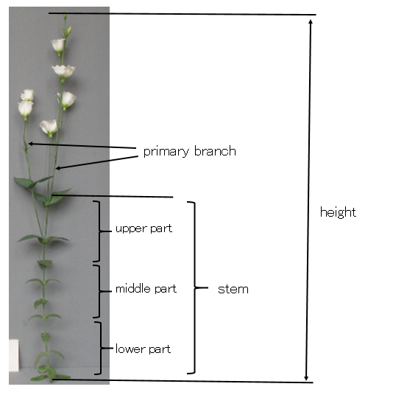
Rama primaria

Altura

Tallo

Parte superior

Parte central

Parte inferior

Ad. 2: Planta: número de ramas primarias

Véase la Ad. 1

Ad. 3: Planta: posición de las ramas primarias

Véase la Ad. 1

Ad. 5: Hoja: longitud

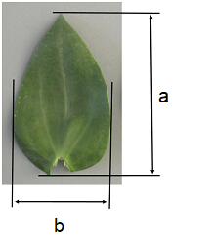 | a = Longitud  b = Anchura

Ad. 6: Hoja: anchura

Véase la Ad. 5

Ad. 7: Hoja: relación longitud/anchura

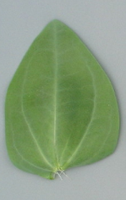 | 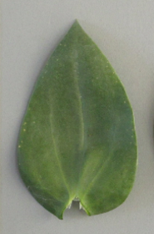 | 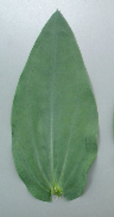
3 | 5 | 7
baja | media | alta

Ad. 8: Hoja: glauescencia

Las observaciones deberán efectuarse en el haz de las hojas.

Ad. 9: Hoja: intensidad del color verde

Las observaciones deberán efectuarse en el haz de la hoja una vez eliminada la glauescencia.

Ad. 10: Pedicelo: longitud

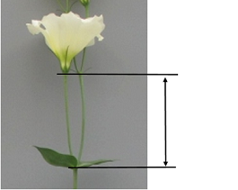

Ad. 11: Cáliz: longitud

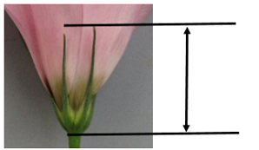

Ad. 14: Flor: tipo

Las variedades simples tienen solo cinco pétalos.

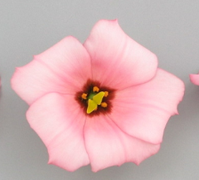 | 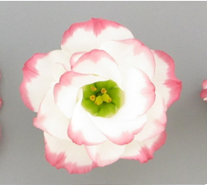
1 | 2
simple | doble

Ad. 16: Flor: forma

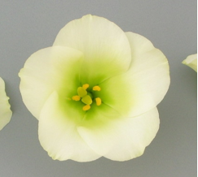 | 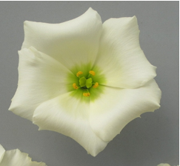 | 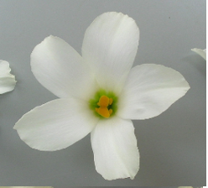
1 | 2 | 3
circular | pentagonal | estrellada

Ad. 17: Flor: altura

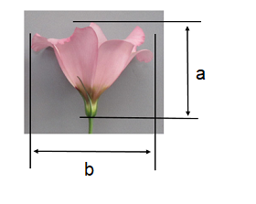 | a = Altura  b = Anchura

Ad. 18: Flor: anchura

Véase la Ad. 17

Ad. 19: Flor: relación altura/anchura

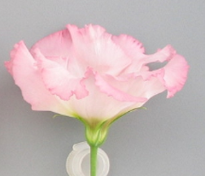 | 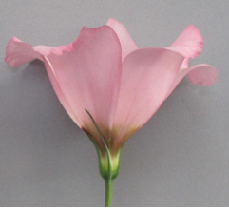 | 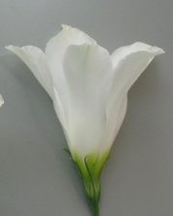
3 | 5 | 7
baja | media | alta

Ad. 20: Pétalo: longitud

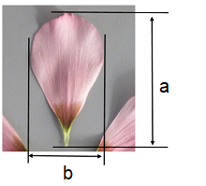 | a = Longitud  b = Anchura

Ad. 21: Pétalo: anchura

Véase la Ad. 20

Ad. 22: Pétalo: forma

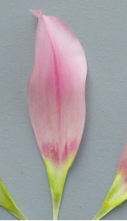 | 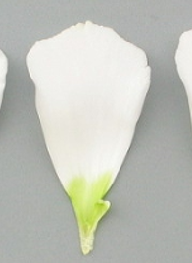 | 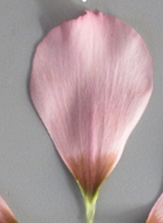
1 | 2 | 3
elíptica | oblanceolada | oboval

Ad. 23: Pétalo: forma del ápice

 | 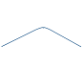 |  |  | 
1 | 2 | 3 | 4 | 5
acuminada | obtusa | redondeada | plana | retusa

Ad. 24: Pétalo: recurvado del borde

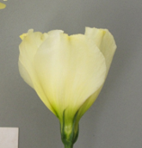 | 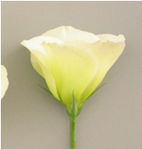 | 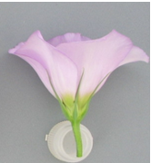 | 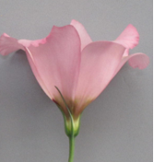 | 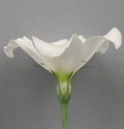
1 | 2 | 3 | 4 | 5
ausente o muy débil | débil | medio | fuerte | muy fuerte

Ad. 25: Pétalo: ondulación del borde

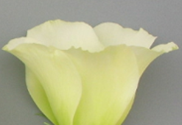 | 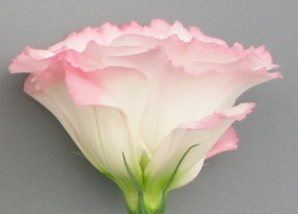 | 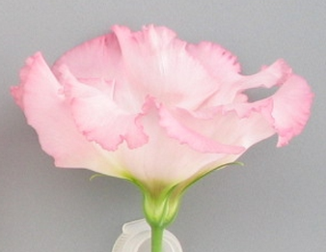
3 | 5 | 7
débil | media | fuerte

Ad. 26: Pétalo: profundidad de las incisiones del borde

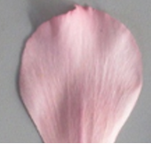 | 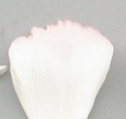 | 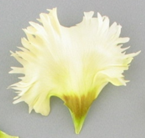
1 | 2 | 5
ausente o muy poco profunda | poco profunda | muy profunda

Ad. 29: Pétalo: distribución del color secundario de la cara interna

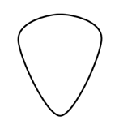 |  | 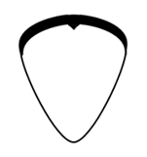 |  |  | 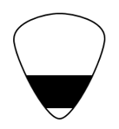 | 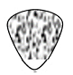
1 | 2 | 3 | 4 | 5 | 6 | 7
ausente | en la punta | en el borde | franja central | en la mitad distal | en la mitad basal | en la totalidad

Ad. 30: Pétalo: forma de disposición del color secundario de la cara interna

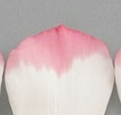 | 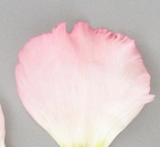 | 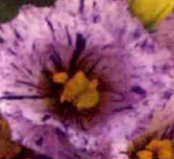
1 | 2 | 3
lisa | difusa | irregular

Ad. 31: Pétalo: color de la base de la cara interna

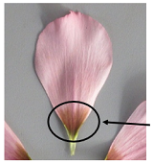

Ad. 34: Solo variedades propagadas mediante semillas: Época de inicio de la floración

La época de comienzo de la floración se alcanza cuando al menos el 50% de las plantas tienen una flor abierta como mínimo.

9. | Bibliografía

Kiyoshi Okawa, 1992: Eustoma (Torukogikyo) Seibundo-Shinkosha Co., Tokyo, JP.

10. | CUESTINARIO TÉCNICO

CUESTINARIO TÉCNICO | Página {x} de {y} | Número de referencia:

Fecha de la solicitud:
(no debe ser rellenado por el solicitante)
CUESTIONARIO TÉCNICO
rellénese junto con la solicitud de derechos de obtentor

1. | Objeto del Cuestionario Técnico
 |  | Nombre botánico
  1.1
  Eustoma exaltatum (L.) Salisb. ex G. Don subsp. russellianum (Hook.) Kartesz
 |  | Nombre común
  1.2
  Eustoma, Lisianthus

2. | Solicitante
 | Nombre
 | Dirección
 | Número de teléfono
 | Número de fax
 | Dirección de correo-e
 | Obtentor (si no es el
 | solicitante)

3. | Denominación propuesta y referencia del obtentor
 | Denominación propuesta
 | (si procede)
 | Referencia del obtentor

CUESTINARIO TÉCNICO |  |  | Página {x} de {y} | Número de referencia:
 | Información sobre el método de obtención y la reproducción de la variedad
  #4.
 | 4.1 | Método de obtención
 | Variedad resultante de:
  4.1.1
  Cruzamiento
 |  | [ ]
  (a)
  cruzamiento controlado
  (sírvase mencionar las variedades parentales)
(…………………..……………..…) x (……………..…………………..…)

línea parental femenina línea parental masculina

 |  | [ ]
  (b)
  cruzamiento parcialmente desconocido
  (sírvase mencionar la variedad o variedades parentales conocidas)
(…………………..……………..…) x (……………..…………………..…)

línea parental femenina línea parental masculina

 |  | [ ]
  (c)
  cruzamiento desconocido
 |  | [ ]
  4.1.2
  Mutación
  (sírvase mencionar la variedad parental)
 |  | [ ]
  4.1.3
  Descubrimiento y desarrollo
  (sírvase mencionar dónde y cuándo ha sido descubierta y cómo ha sido desarrollada la variedad)
 | Otros  (sírvase dar detalles) | [ ]
  4.1.4

CUESTINARIO TÉCNICO | Página {x} de {y} | Número de referencia:

 | 4.2 | Método de reproducción de la variedad
  4.2.1
  Variedades propagadas mediante semillas
 |  | [ ]
  (a)
  Autopolinización
 |  | [ ]
  (b)
  Polinización cruzada
 |  | [ ]
  (c)
  Híbrido
 |  | [ ]
  (d)
  Otras (sírvase dar detalles)
  4.2.2
  Variedades de multiplicación vegetativa
 |  | [ ]
  (a)
  Esquejes
 |  | [ ]
  (b)
  Multiplicación In vitro
 |  | [ ]
  (c)
  Otras (sírvase indicar el método)
 | Otras  (sírvase dar detalles) | [ ]
  4.2.3

CUESTINARIO TÉCNICO | Página {x} de {y} | Reference Number:

5. | Caracteres de la variedad que se deben indicar (el número entre paréntesis indica el carácter correspondiente en las directrices de examen; especifíquese la nota apropiada)

 | Caracteres | Ejemplos | Note
  5.1
  (1)
  Planta: altura
 | muy baja
  1 [ ]
  muy baja a baja
  2 [ ]
  baja
  Sase LIS02
  3 [ ]
  baja a media
  4 [ ]
  media
  Momo Sen
  5 [ ]
  media a alta
  6 [ ]
  alta
  Mio Peach Chuchu
  7 [ ]
  alta a muy alta
  8 [ ]
  muy alta
  9 [ ]
  5.2
  (14)
  Flor: tipo
  simple
  Momo Sen
  1 [ ]
  doble
  Piccorosa Pink Picotee
  2 [ ]
  5.3
  (18)
  Flor: anchura
  muy estrecha
  1 [ ]
  muy estrecha a estrecha
  2 [ ]
  estrecha
  Chigusa
  3 [ ]
  estrecha a media
  4 [ ]
  media
  Momo Sen
  5 [ ]
  media a ancha
  6 [ ]
  ancha
  Rainbow White
  7 [ ]
  ancha a muy ancha
  8 [ ]
  muy ancha
  9 [ ]
  5.4(i)
  (27)
  Pétalo: color principal de la cara interna
  Carta de colores RHS (indíquese el número de referencia)
  5.4(ii)
  (27)
  Pétalo: color principal de la cara interna
  blanco
  1 [ ]
  verde claro
  2 [ ]
  amarillo
  3 [ ]
  naranja
  4 [ ]
  rosa
  5 [ ]
  rojo
  6 [ ]
  púrpura
  7 [ ]
  púrpura azulado
  8 [ ]
  otro (indíquese cuál)
  [ ]

CUESTINARIO TÉCNICO | Página {x} de {y} | Reference Number:

 | Caracteres | Ejemplos | Note
  5.5(i)
  (28)
  Pétalo: color secundario de la cara interna
  Carta de colores RHS (indíquese el número de referencia)
  5.5(ii)
  (28)
  Pétalo: color secundario de la cara interna
  ninguno
  1 [ ]
  blanco
  2 [ ]
  verde claro
  3 [ ]
  amarillo
  4 [ ]
  naranja
  5 [ ]
  rosa
  6 [ ]
  rojo
  7 [ ]
  púrpura
  8 [ ]
  púrpura azulado
  9 [ ]
  otro (indíquese cuál)
  [ ]
  5.6
  (29)
  Pétalo: distribución del color secundario de la cara interna
  ausente
  1 [ ]
  en la punta
  Komachi Kiss
  2 [ ]
  en el borde
  Piccorosa Pink Picotee
  3 [ ]
  franja central
  4 [ ]
  en la mitad distal
  Mahoroba Peach
  5 [ ]
  en la mitad basal
  Cherrybee 2go
  6 [ ]
  en la totalidad
  7 [ ]
  5.7
  (31)
  Pétalo: color de la base de la cara interna
  verde
  Chigusa
  1 [ ]
  violeta
  Momo Sen
  2 [ ]
  marrón
  Sase LIS02
  3 [ ]

CUESTINARIO TÉCNICO | Página {x} de {y} | Número de referencia:

6. | Variedades similares y diferencias con respecto a esas variedades
Sírvase utilizar la tabla y el recuadro de comentarios siguientes para suministrar información acerca de la diferencia entre su variedad candidata y la variedad o variedades que, a su leal saber y entender, es o son más similares. Esta información puede ser útil para que las autoridades encargadas del examen realicen el examen de la distinción.

  Denominación de la variedad o variedades similares a su variedad candidata
  Caracteres respecto de los que su variedad candidata difiere de las variedades similares
  Describa la expresión de los caracteres de las variedades similares
  Describa la expresión de los caracteres de su variedad candidata

Ejemplo
  Planta: altura
  baja
  media

 | Comentarios:

CUESTINARIO TÉCNICO | Página {x} de {y} | Número de referencia:

 | Información complementaria que pueda facilitar el examen de la variedad
  #7.
7.1 | Además de la información suministrada en los Capítulos 5 y 6, ¿existen caracteres adicionales que puedan contribuir a distinguir la variedad?
 | Si | [ ] | No | [ ]
 | (En caso afirmativo, sírvase especificar)
7.2 | ¿Existen condiciones especiales de cultivo de la variedad o de realización del examen?
 | Si | [ ] | No | [ ]
 | (En caso afirmativo, sírvase especificar)
7.3 | Otra información
Una fotografía en colores representativa de la variedad, en la que se observen sus características distintivas principales, debería adjuntarse al Cuestionario Técnico La fotografía proporcionará una ilustración de la variedad candidata que complemente la información presentada en el Cuestionario Técnico.
Los puntos principales que cabe considerar al tomar una fotografía de la variedad candidata son los siguientes:
• Indicación de la fecha y la ubicación geográfica
• Correcta etiquetación (referencia del obtentor)
• Buena calidad de impresión de la fotografía (mínimo 10 cm x 15 cm) y/o suficiente resolución en una versión en formato electrónico (mínimo 960 x 1280 pixeles).
Se encontrará orientación sobre la presentación de fotografías adjuntas al Cuestionario Técnico en el documento TGP/7 ‘Elaboración de las directrices de examen’, nota orientativa (GN) 35 (http://www.upov.int/tgp/es/).
[El enlace proporcionado puede ser suprimido por los miembros de la Unión cuando elaboran sus propias directrices de examen.]

CUESTINARIO TÉCNICO | Página {x} de {y} | Número de referencia:

8. | Autorización para la diseminación
 | (a) | ¿Se exige una autorización previa para poder diseminar la variedad en virtud de la legislación relativa a la protección del medio ambiente y la salud humana y animal?
 |  | Si | [ ] | No | [ ]
 | (b) | Se ha obtenido dicha autorización?
 |  | Si | [ ] | No | [ ]
 | Si la segunda respuesta es afirmativa, sírvase presentar una copia de la autorización.

9. Información sobre el material vegetal que deberá ser examinado o presentado para ser examinado.

9.1 La expresión de un carácter o de varios caracteres de una variedad puede verse afectada por factores tales como las plagas y enfermedades, los tratamientos químicos (por ejemplo, retardadores del crecimiento, pesticidas), efectos del cultivo de tejidos, distintos portainjertos y patrones tomados en distintos estados de desarrollo de un árbol, etcétera.
9.2 El material vegetal deberá estar exento de todo tratamiento que afecte la expresión de los caracteres de la variedad, salvo autorización en contra o solicitud expresa de las autoridades competentes. Si el material vegetal ha sido tratado, se deberá indicar en detalle el tratamiento aplicado. Por consiguiente, sírvase indicar a continuación si, a su leal saber y entender, el material vegetal que será examinado ha estado expuesto a:

 | (a) | Microorganismos (por ejemplo, virus, bacterias, fitoplasma) | Si [ ] | No [ ]
 | (b) | Tratamiento químico (por ejemplo, retardadores del crecimiento, pesticidas) | Si [ ] | No [ ]
 | (c) | Cultivo de tejido | Si [ ] | No [ ]
 | (d) | Otros factores | Si [ ] | No [ ]
 | Si ha contestado afirmativamente a alguna de las preguntas sírvase suministrar detalles.

10. | Por la presente declaro que, a mi leal saber y entender, la información proporcionada en este formulario es correcta:
 | Nombre del solicitante
 | Firma |  | Fecha

[Fin del documento]

